BTH6: ZIGBEE_MQTT

1.4
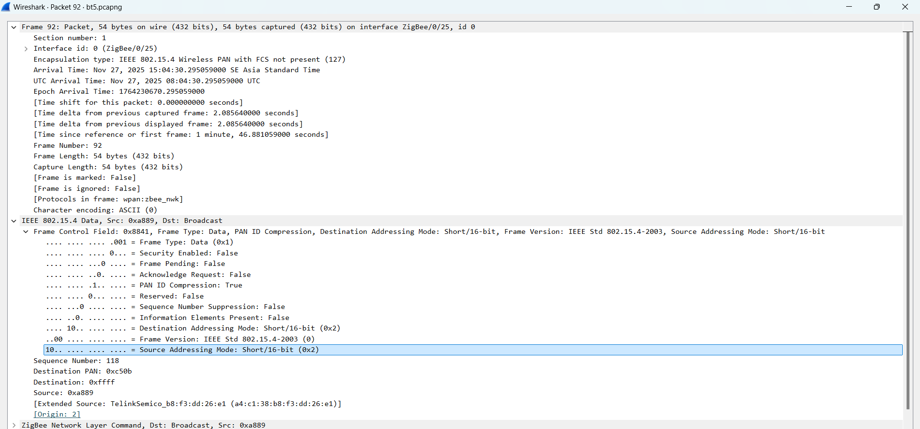

- Thông tin gói 81
PAN ID | 0xc50b
Source Address | 64-bit |  | 16-bit
Source Address | a4:c1:38:b8:f3:dd:26:e1 |  | 0xa889
Destination Address  (16-bit) | 0xffff
Sequence Number | MAC | Zigbee Network Layer |  | Zigbee Cluster
Sequence Number | 118 | 165 |  | 108
Channel | 25(Zigbee/0/25)
Băng tần | 2.4 Ghz  (Các kênh Zigbee từ 11 đến 26 nằm trong dải tần 2.4 GHz)
- Sự khác nhau giữa MAC address và Network short address trong Zigbee
Đặc điểm | MAC Address (64-bit / Extended Address) | Network Short Address (16-bit)
Độ dài | 64-bit (Dài, ví dụ: a4:c1:38...) | 16-bit (Ngắn, ví dụ: 0xa889)
Tính chất | Cố định, duy nhất toàn cầu. Giống như số CMND/CCCD của con người, được nhà sản xuất nạp cứng vào chip, không bao giờ thay đổi. | Động, thay đổi được. Giống như số báo danh trong một kỳ thi hoặc địa chỉ IP mạng LAN. Được cấp phát khi gia nhập mạng.
Người cấp | Nhà sản xuất thiết bị (Factory). | Zigbee Coordinator (Thiết bị trung tâm) hoặc Router cấp khi thiết bị gia nhập mạng.
Mục đích | Dùng để định danh thiết bị khi mới bắt đầu kết nối (Join network) hoặc khi cần xác thực mức thấp. | Dùng để định tuyến (routing) và giao tiếp dữ liệu hàng ngày để tiết kiệm băng thông (vì nó ngắn hơn nhiều so với địa chỉ MAC).
Lưu ý | Nếu thiết bị rời mạng và sang mạng khác, MAC vẫn giữ nguyên. | Nếu thiết bị rời mạng và gia nhập lại, nó có thể được cấp một Short Address mới.

